Глава Голубовского сельского поселения

Седельниковского муниципального района

Омской области

**ПОСТАНОВЛЕНИЕ**

от 13 декабря 2012 г. №51

Об утверждении схемы водоснабжения на территории

Голубовского сельского поселения Седельниковского

муниципального района Омской области

В соответствии со ст. 6.38 Федерального закона №416-ФЗ от 07.12.2011 года «О водоснабжении и водоотведении», Постановления Правительства РФ№782 от 05 сентября 2013 года «О схемах водоснабжения и водоотведения, на основании генерального плана Голубовского сельского поселения, руководствуясь Уставом Голубовского сельского поселения Седельниковского муниципального района Омской области,

1. Утвердить прилагаемую схему водоснабжения на территории Голубовского сельского поселения Седельниковского муниципального района Омской области
2. Настоящее постановление подлежит опубликованию в печатном издании Голубовского сельского поселения Седельниковского муниципального района «Вестник Голубовского сельского поселения», и на официальном сайте поселения.
3. Постановление вступает в силу со дня его официального опубликования.

4. Контроль за исполнением настоящего Постановления оставляю за собой

Глава Голубовского

сельского поселения В.С.Жигунов

Приложение 1

к Постановлению главы Голубовского

сельского поселения №25 от 22.11.2012

**Схема водоснабжения Голубовского сельского поселения**

**Седельниковского муниципального района**

**Омской области**

**Раздел 1. Существующее положение в сфере водоснабжения Голубовского сельского поселения.**

1.1. Анализ структуры системы водоснабжения муниципального образования с описанием территориально-институционального деления поселения на зоны действия.

По территории Голубовского сельского поселения протекает р. Исасс и р. Мансасс, а также их притоки. В летнее время реки сильно мелеют. Озера практически отсутствуют. Имеются искусственные водоемы – пруды. Территория поселения, как и весь Седельниковский муниципальный район, относится к числу обеспеченных пресными подземными водами.

В 2009 году ЗАО «Родник» по заявке администраций Седельниковского муниципального района и Голубовского сельского поселения было проведено обследование существующей системы водоснабжения населенных пунктов поселения, материалы которого использованы в настоящей схеме.

Система водоснабжения Голубовского сельского поселения включает в себя системы водоснабжения с. Голубовка, д. Михайловка, д. Павловка и д. Хмелевка.

1.2. Анализ состояния и функционирования существующих источников водоснабжения.

Существующие источники водоснабжения Голубовского сельского поселения включают в себя скважины, водонапорные башни и водопроводные сети, которые имеют большую степень износа, так как построены и введены в эксплуатацию в период с 1981 по 1991 годы. Поэтому в ходе их эксплуатации происходят частые аварийные ситуации и прекращение подачи воды потребителям.

1.3. Анализ существующих сооружений системы водоснабжения и их зоны действия (отдельно для каждого сооружения).

Система водоснабжения с. Голубовка.

|  |  |  |
| --- | --- | --- |
| №  п/п | Наименование сооружения | Год ввода в эксплуатацию |
| 1 | Скважина водозаборная | 1988 |
| 2 | Скважина водозаборная | 2006 |
| 3 | Водонапорная башня 15 куб. м | 1992 |
| 4 | Водопроводные сети | 1987 |

Система водоснабжения д. Хмелевка

|  |  |  |
| --- | --- | --- |
| №  п/п | Наименование сооружения | Год ввода в эксплуатацию |
| 1 | Скважина водозаборная | 1988 |
| 2 | Водопроводные сети | 1990 |
| 3 | Водонапорная башня | 1984 |
| 4 | Водопроводные сети | 2006 |

Система водоснабжения д. Михайловка

|  |  |  |
| --- | --- | --- |
| №  п/п | Наименование сооружения | Год ввода в эксплуатацию |
| 1 | Скважина водозаборная | 1989 |
| 2 | Скважина водозаборная | 1989 |
| 3 | Водонапорная башня | 1984 |
| 4 | Водопроводные сети | 1971 |

Система водоснабжения д. Павловка

|  |  |  |
| --- | --- | --- |
| №  п/п | Наименование сооружения | Год ввода в эксплуатацию |
| 1 | Скважина водозаборная | 1989 |
| 2 | Скважина водозаборная | 1989 |
| 3 | Водонапорная башня | 1982 |
| 4 | Водопроводные сети | 1976 |

1.4. Анализ состояния и функционирования существующих насосных станций.

Система водоснабжения Голубовского сельского поселения не имеет насосных станций.

1.5. Анализ состояния и функционирования водопроводных сетей систем водоснабжения.

Существующие водопроводные сети Голубовского сельского поселения имеют большую степень износа, так как построены и введены в

эксплуатацию в период с 1981 по 1991 годы. Поэтому в ходе их эксплуатации происходят частые аварийные ситуации (порывы), что влечет за собой большие потери воды и прекращение подачи воды потребителям.

1.6. Анализ существующих технических и технологических проблем водоснабжения Голубовского сельского поселения.

Технологических проблем водоснабжения Голубовского сельского поселения – нет. Технические проблемы указаны выше.

**Раздел 2. Балансы производительности сооружений системы водоснабжения и потребления воды в зонах действия источников водоснабжения Голубовского сельского поселения.**

2.1. Водный баланс подачи и реализации воды по зонам действия источников.

Водный баланс подачи и реализации воды по зонам действия источников рассчитан ЗАО «Родник» и прилагается в материалах к настоящей схеме водоснабжения.

2.2. Оценка фактических неучтенных расходов и потерь воды при её транспортировке по зонам действия источников.

Неучтенные расходы и потеря воды при её транспортировке по зонам действия источников Голубовского сельского поселения рассчитана ЗАО «Родник» и прилагается в материалах к настоящей схеме водоснабжения.

2.3. Наличие коммерческого приборного учета воды, отпущенной из сетей абонентам и анализ планов по установке приборов учета.

Основным потребителем воды на территории Голубовского сельского поселения является население. Приборного учета воды нет. Так как основным видом потребления воды является её забор из колонок, планов по установке приборов учета пока нет.

2.4. Анализ резервов и дефицитов производственных мощностей системы водоснабжения поселения в зонах действия источников.

Анализ резервов и дефицитов производственных мощностей системы водоснабжения поселения в зонах действия источников произведен ЗАО «Родник» и прилагается в материалах к настоящей схеме водоснабжения.

**Раздел 3. Перспективное потребление коммунальных ресурсов в сфере водоснабжения Голубовского сельского поселения.**

3.1. Сведения о фактическом и ожидаемом потреблении воды (годовое, среднесуточное, максимальное суточное).

Сведения о фактическом и ожидаемом потреблении воды (годовое, среднесуточное, максимальное суточное) рассчитаны ЗАО «Родник» и прилагается в материалах к настоящей схеме водоснабжения

3.2. Описание структуры потребления воды.

Описание структуры потребления воды произведено ЗАО «Родник» и прилагается в материалах к настоящей схеме водоснабжения.

3.3. Оценка расходов воды на водоснабжение по типам абонентов.

Оценка расходов воды на водоснабжение по типам абонентов приведена в материалах ЗАО «Родник» и прилагается к настоящей схеме водоснабжения.

3.4. Сведения о фактических и ожидаемых неучтенных расходах и потерях воды при её передаче по водопроводным сетям (годовые, среднесуточные).

Сведения о фактических и ожидаемых неучтенных расходах и потерях воды при её передаче по водопроводным сетям (годовые, среднесуточные) приведены в материалах ЗАО «Родник» и прилагаются к настоящей схеме водоснабжения.

* 1. Сведения о фактической и ожидаемой подаче воды головными сооружениями системы водоснабжения в водопроводную сеть (годовой, среднесуточной, максимальной суточной).

Головных сооружений системы водоснабжения в водопроводную сеть в системе водоснабжения Голубовского сельского поселения нет.

3.6. Сведения о максимальном водном разборе локальных систем водоснабжения на базе ведомственных сооружений водоподготовки, установленных по результатам аудита.

Данные сведения по водопроводным сетям и сооружения Голубовского сельского поселения отсутствуют.

**Раздел 4. Предложения по строительству, реконструкции и модернизации объектов систем водоснабжения Голубовского**

**сельского поселения.**

4.1. Сведения об объектах, предлагаемых к новому строительству для обеспечения перспективной подачи в сутки максимального водопотребления.

Объектов, предлагаемых к новому строительству для обеспечения перспективной подачи в сутки максимального водопотребления Голубовского сельского поселения, нет.

4.2. Сведения о действующих объектах, предлагаемых к реконструкции (техническому перевооружению) для обеспечения перспективной подачи в сутки максимального водопотребления.

Для действующих объектов необходима реконструкция в связи с высокой степенью их износа (замена водонапорных башен, участков водопроводных сетей).

**Раздел 5. Существующее положение в сфере водоотведения Голубовского сельского поселения.**

5.1. Структура сбора и очистки сточных вод.

В связи с небольшим количеством жилых помещений, имеющих водоснабжение, сбор и вывоз сточных вод осуществляется автотранспортом. Очистка сточных вод не осуществляется.

Обоснование инвестиций в строительство объектов водоснабжения Седельниковского MP Омской области, Голубовского с/п, с. Голубовка

Утверждаю:

Глава Голубовского с/п

B.C. Жигунов

**с. Голубовка**

ПАСПОРТ 01.09.2009г. Системы водоснабжения населенного пункта (деревни, села)

Голубовского с/п

Седельниковского муниципального района Омской области

|  |  |  |
| --- | --- | --- |
| №пп | Наименование показателя | Характеристика, (износ %) |
| **1** | **2** | **3** |
| 1. | Наличие лицензии на недропользование, № и дата выдачи | Нет |
| 2. | Количество жителей | 473 |
| 3. | Общая водопотребность ( тыс.мЗ/год), в том числе:  - питьевые  - хозяйственные  - производственные | 42,42 9,94 24,30 8,17 |
| **i 4-** | Источники водоснабжения:  - скважины: №, год бурения, глубина  - павильон над скважиной: наличие, материал из которого изготовлен  - зона санитарной охраны: наличие, размеры, конструкция | 1) Инв.№ 160000013, 1988г. (100%), 60 м  2) Инв.№ 160000014, 1988г., 60 м  3) №7-1406, 2006г. (26%), 85м  нет |
| 5. | Иные источники водоснабжения:  А) Сооружения для забора подземной воды:  - Колодец, год постройки, диаметр, глубина  - скважины ( других нас. пунктов) указание принадлежности Б) Сооружения для забора поверхностной воды: наименование  Б) Привозная вода: откуда, количество, периодичность | нет |
| 6. | Наличие:  - водонапорной башни, объем, дата постройки  - резервуара, объем | Инв. № 160000070, 1992(85%), V-I5 мЗ Нет |
| 1 7. | Количество скважин (колодцев), подлежащих ремонту, причины выхода из строя | Нет |
| 8. | Количество скважин, подлежащих санитарно-технической заделке | 1 |
| 9. | Водопроводные сети:  - протяженность  - дата ввода в эксплуатацию  - материал и диаметр, из которого выполнен водопровод | Инв.№60000004  4428,10 м  1987 г.  П/э- л-100 мм- 1762,5 м  Сталь – д = 100 мм - 2665,6 м |
| 10. | Отклонения показателей химического состава потребляемой воды от установленных норм по заключению Рос потреб надзора. | Не соответствует СанПнН 2.1.4.117,5-02 |
| 11. | Потребность в развитии системы водоснабжения:  - потребность в развитии водопроводной сети с указанием протяженности и число жителей на 1 км водопровода  - потребность в строительстве источников водоснабжения  - иное | Водопровод 4,4 км  Скважина - 1 шт. гл. 80м  Резервуар V-ЧЗО мЗ, ЛСО |

Обоснование инвестиций в строительство объектов водоснабжения  
 Седельниковского MP Омской области, Голубовского с/п, с. Голубовка

РАСЧЕТ ВОДОПОТРЕБЛЕНИЯ

По хозяйству с, *Голубовка Голубовского с/п*

Седельниковского муниципального района  
01.09.2009 Омской области

|  |  |  |  |  |  |
| --- | --- | --- | --- | --- | --- |
| Потребители воды | Ед. изм. | Норма  расхода  воды на  единицу,  л/сутки | Количество потребителей | Расход водо-потребления,  м3/сут | Годовой расход,  тыс.м3 |
| 1 | 2 | 3 | 4 | 5 | 6 |
| 1. Хозяйственно-питьевое  водоснабжение: | 1 житель | 130 | 0 | 0 | 0,00 |
| - дома с водопроводом и |
| канализацией без горячего водоснабжения |
| - то же с горячим водоснабжением | -„- | 180 | 0 | 0 | 0,00 |
| - дома с водопроводом без канализации и горячего водоснабжения | -„- | 80 | 190 | 15,2 | 5,55 |
| - с водопользованием из 1 водозаборных колонок | -„- | 30 | 283 | 8,49 | 3,10 |
| ИТОГО: |  |  | 473 |  | 8,65 |
| 2, Животноводческий сектор: а) общественный скот: | 1 голова | 100 | 158 | 15,8 | 5,77 |
| 1 - коровы |
| - молодняк КРС до 2 лет | -„- | 30 | 0 | 0 | 0,00 |
| - свиньи на откорме | -„- | 15 | 0 | 0 | 0,00 |
| - овцы, козы | -„- | 10 | 0 | 0 | 0,00 |
| 1 - лошади рабочие | -„- | 60 | 0 | 0 | 0,00 |
| - куры | -„- | 1 | 0 | 0 | 0,00 |
| - утки, гуси | -„-  - | 2 | 0 | 0 | 0,00 |
| ИТОГО: |  |  | 158 |  | 5,77 |
| б) личный скот: |  | 50 | 57 | 2,85 | 1,04 |
| 1 - коровы | -„- |
| - молодняк КРС до 2 лет | -„- | 40 | 134 | 5,36 | 1,96 |
| - свиньи на откорме | -„- | 8 | 203 | 1,624 | 0,59 |
| - овцы,козы | -„- | 5 | 80 | 0,4 | 0,15 |
| - лошади рабочие | -„- | 60 | 20 | 1,2 | 0,44 |
| - куры | -„- | 0,5 | 2301 | 1,1505 | 0,42 |
| - утки, гуси | -„- | 1 | 43 | 0,043 | 0,02 |
| ИТОГО: |  |  | 2838 |  | 4,61 |
| ИТОГО 2 |  |  |  |  | 10,38 |

Обоснование инвестиций в строительство объектов водоснабжения Седельниковского MP Омской области, Голубовского с/п, с, Голубовка

|  |  |  |  |  |  |
| --- | --- | --- | --- | --- | --- |
| Потребители воды | Ед. изм. | Норма  расхода воды на единицу,  л/сутки | Количество потребителей | Расход водо-иотребления,  м 3/сут | Годовой  расход,  тыс.м3 |
| 1 | 0 | 3 | 4 | 5 | 6 |
| 3. **Производственный сектор:** | 1 мает. | 15000 | 1 | 15 | 5,48 |
| - мастерские |
| - гараж | 1 гар. | 15000 | 0 | 0 | 0,00 |
| Мойка машин в гараже с водо­проводом: | 1 маш. | 500 | 0 | 0 | 0,00 |
| - машина грузовая |
| - машина легковая | 1 маш. | 300 | 0 | 0 | о;оо |
| При отсутствии водопровода | 1 маш. | 60 | 0 | 0 | 0,00 |
| -котельная*:  а) промывка фильтров | 1 пром. | потехпасп. | 1 | 0,01 | 1,60 |
| б) работающий персонал | 1раб. | 15 | 5 | 0,075 | 0,03 |
| j ИТОГО: |  |  |  |  | 7,10 |
| **4. Административные здания** | 1 раб. | 15 | 31 | 0,465 | 0,17 |
| **5. Культурно-бытовой сектор:** | 1учащ. | 10 | 270 | 2,7 | 0,99 |
| - школа общеобразовательная |
| - школа-интернат, дет/сад | 1 место | 70 | 46 | 3,22 | 1,18 |
| - больница-стационар | 1 койка | 200 | 25 | 5 | 1,83 |
| - поликлиника | 1 посещ. | 17 | 30 | 0,51 | 0,19 |
| - клуб | 1 место | 8,6 | 300 | 2,58 | 0,94 |
| - столовая | 1 блюдо | 16 | 0 | 0 | 0,00 |
| - магазин продовольственный | 1прод. | 250 | 32 | 8 | 2,92 |
| - баня | 1 посет. | 180 | 0 | 0 | 0,00 |
| - пионерский лагерь | 1 место | 130 | 0 | 0 | 0,00 |
| **6. Полив зеленых насаждений:** |  | 60 | 473 | 28,38' | 2,55 |
| ИТОГО 4-6 |  |  |  |  | 10,76 |
| ИТОГО 1-6 |  |  |  |  | 36,88 |
| Неучтенные расходы 10-15 % |  |  |  |  | 5,53 |
| ВСЕГО |  |  |  |  | **42,42** |

* - а) промывка фильтров по техпаспорту котельной

б) подпитка 25% в 1 час от объекта полы тепловой сети; П~(0,25x24/1ООхV; где П - подпитка, мЗ/сут, V - объем в сетях, мЗ.

В том числе: из водопровода:

из скважин: 42,42 тыс. м3/год

из озера:

Составил:

Руководитель: B.C. Жигунов

Таблица 1

Расчет водоотведения

с. Голубовка

1.01.2013 Седельниковского района Омской области

|  |  |  |  |  |  |
| --- | --- | --- | --- | --- | --- |
| Потребители воды | Ед. изм. | Норма расхода воды на единицу,  л/сутки | Количество потребителей | Расход  водо-потреблен  ия, | Годовой расход, тыс.м31 |
| 1 | 2 | 3 | 4 | 5 | 6 |
| 1. Хозяйственно-питьевое водоснабжение: - дома с водопроводом и канализацией без горячего водоснабжения | 1 житель | 95,00 | 0,00 | 0,00 | 0,00 |
| - **то** же с горячим водоснаб-жением | -„- | 150,00 | 0,00 | 0,00 | 0,00 |
| - дома с водопроводом без канализации и горячего (водо-снабжения | **"** | 55,00 | 190,00 | 10,45 | 3,80 |
| *а-* **с** водопользованием из водозаборных колонок | -,,- | 25,00 | 283,00 | 7,08 | 2,58 |
| **ИТОГО:** |  |  | **473,00** |  | **6,38** |
| **2. Животноводческий сектор:** а) общественный скот: - коровы | 1 голова | 55 | 158 | 8,69 | 3,16 |
| - молодняк КРС до 2 лет | -„- | 14 | 0 | 0,00 | 0,00 |
| - свиньи на откорме | -„- | 10 | 0 | 0,00 | 0,00 |
| - овцы, козы | -„- | 5 | 0 | 0,00 | 0,00 |
| - лошади рабочие | -„- | 45 | 0 | 0,00 | 0,00 |
| 1- куры | -„- | 0,08 | 0 | 0,00 | 0,00 |
| 1- утки, гуси | -„- | 0,16 | 0 | 0,00 | 0,00 |
| **ИТОГО:** |  |  | **158** |  | **3,16** |
| |б) личный скот: - коровы | -„- | 30 | 57 | 1,71 | 0,62 |
| 1- молодняк КРС до 2 лет | **-„-** | 14 | 134 | 1,88 | 0,68 |
| 1- свиньи на откорме | -„- | 5 | 203 | 1,02 | 0,37 |
| 1- овцы, козы | -„- | 3 | 80 | 0,24 | 0,09 |
| 1- лошади рабочие | -„- | 45 | 20 | 0,90 | 0,33 |
| 1- куры | -„- | 0,04 | 2301 | 0,09 | 0,03 |
| 1- утки, гуси | -„- | 0,08 | 43 | 0,00 | 0,00 |
| **ИТОГО:** |  |  | **2838** |  | **2,12** |
| **13. Производственный**  **[сектор:** -мастерские | 1 мает. | 15000 | 1 | 15,00 | 5,46 |
| 1- гараж* | 1 гар. | 15000 | 0 | 0,00 | 0,00 |
| |Мойка машин в гараже: | 1 маш. | 500 | 1 | 0,50 | 0,18 |
| 1- с водопроводом: |
| - машина грузовая* |
| - машина легковая* | 1 маш. | 300 | 0 | 0,00 | 0,00 |
| |При отсутствии водопровода* | 1 маш. | 60 | 0 | 0,00 | 0,00 |
| **[-котельная:** | 1 пром. | по техпасп. |  |  |  |
| |а)промывка фильтров** | 2 | 0,00 | 0,30 |
| |б) работающий персонал | 1раб. | 15 | 7 | 0,11 | 0,04 |
| **ИТОГО:** |  |  |  |  | **5,68** |
| **|4. Административные |здания** | **1раб.** | 15 | 37 | 0,56 | **0,20** |
| **|5. Культурно-бытовой**  **|сектор:** - школа [общеобразовательная | 1учащ. | 10 | 100 | 1,00 | 0,36 |
| |- школа-интернат, дет/сад | 1 место | 70 | 25 | 1,75 | 0,64 |
| |- больница-стационар | 1 койка | 200 | 0 | 0,00 | 0,00 |

|  |  |  |  |  |  |
| --- | --- | --- | --- | --- | --- |
| - поликлиника | 1 посещ. | 13,00 | 0 | 0,00 | 0,00 |
| - клуб | 1 место | 8,6 | 50 | 0,43 | 0,16 |
| - столовая | 1 блюдо | 13,00 | 0 | 0,00 | 0,00 |
| - магазин продовольственный | 1прод. | 250 | 14 | 3,50 | 1,27 |
| - баня | 1 посет. | 180 | 0 | 0,00 | 0,00 |
| - пионерский лагерь | 1 место | 120,00 | 0 | 0,00 | 0,00 |
| **Итого:** |  |  |  |  | **2,43** |
| **ВСЕГО:** |  |  |  |  | **19,98** |
| **В т.ч.: в канализацию** |  |  |  |  | **1,04** |
| **- в выгреба** |  |  |  |  |  |
| **-** на рельеф местности |  |  |  |  | **18,94 1** |

Составили: Руководитель

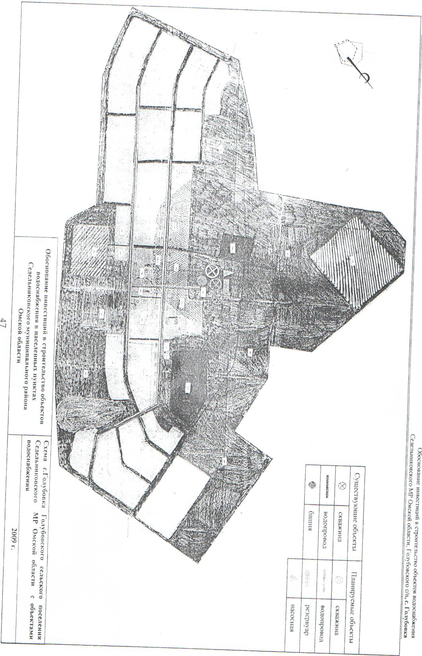

Обоснование инвестиций в строительство объектов водоснабжения

Седельниковского MР Омской области, Голубовского с/п, **д. Михайловка**

Утверждаю:

Глава Голубовского с/п

B.С. Жигу нов  
ПАСПОРТ

01.09.2009 г.  
Системы водоснабжения населенного пункта (деревни, села) д. Михайловка

Голубовского с/п Седельниковского муниципального района Омской области

|  |  |  |
| --- | --- | --- |
| №пп | Наименование показателя | Характеристика, (износ %) 1 |
| 1 | 2 | 3 |
| 1. | Наличие лицензии на недропользование, № и дата выдачи | Нет |
| 2. | Количество жителей | 144 |
| 3. | Общая подо потребность ( тыс. мЗ/год), в том числе:  - питьевые  - хозяйственные  - производственные | 4,88  2,23 2,65 |
| 4. | Источники водоснабжения:  - скважины: №, год бурения, глубина  - павильон над скважиной: наличие, материал из которого изготовлен  - зона санитарной охраны: наличие, размеры, конструкция | I )Инв.№ 160000009, 1989г. (100%), 30 м 2) Иив.№ 160000010, 1989г., 30 м нет  пет |
| 5. | Иные источники водоснабжения:  A) Сооружения для забора подземной воды:  - Колодец, год постройки, диаметр, глубина  - скважины ( других нас. пунктов) указание принадлежности Б) Сооружения для забора поверхностной воды: наименование  B) Привозная вода: откуда, количество, периодичность | нет |
| 6. | Наличие:  - водонапорной башни, объем, дата постройки  - резервуара, объем | Инв.№ 160000008, 1984(100%),  V-30 мЗ  Нет |
| 7. | Количество скважин (колодцев), подлежащих ремонту, причины выхода из строя | Нет |
| 8. | Количество скважин, подлежащих санитарно-технической заделке | 1 |
| 9. | Водопроводные сети:  - протяженность  - дата ввода в эксплуатацию  - материал и диаметр, из которого выполнен водопровод | Инв.№60000016  1631,00 м  1971г.  П/э - д=60 мм - 750,0 м  Чугун -д=100 мм-881,0м |
| 10. | Отклонения показателей химического состава потребляемой воды от установленных норм по заключению Роспотребнадзора. | Не соответствует СанПиН 2.1.4.1175-02 |
| 11. | Потребность в развитии системы водоснабжения:  - потребность в развитии водопроводной сети с указанием протяженности и число жителей на 1 км водопровода  - потребность в строительстве источников водоснабжения  - иное | Водопровод 0,9 км  Скважина - 1 шт. гл. 60м ВБУ-25мЗ,ЛСО |

РАСЧЕТ ВОДОПОТРЕБЛЕНИЯ

По хозяйству *д.Михайловка*

01.09.2009 Голубовского с/п Седельниковского муниципального района Омской области

|  |  |  |  |  |  |
| --- | --- | --- | --- | --- | --- |
| Потребители воды | Ед. изм. | Норма  расхода  воды на  единицу,  л/сутки | Количество потребителей | Расход водо-потребления,  м3/сут | Годовой расход,  Тыс. М3 |
| **I** | **2** | 3 | **4** | 5 | **6** |
| 1. Хозяйственно-питьевое  водоснабжение: | 1 житель | 130 | 0 | 0 | 0,00 |
| Г- дома с водопроводом и |
| канализацией без горячего водоснабжения |
| - то же с горячим водоснабжением | **">)\*** | 180 | 0 | 0 | 0,00 |
| - дома с водопроводом без канализации и горячего водоснабжения |  | 80 | 20 | 1,6 | 0,58 |
| - с водопользованием из водозаборных колонок |  | 30 | 124 | 3,72 | 1,36 |
| ИТОГО: |  |  | 144 |  | 1,94 |
| 2. Животноводческий сектор: а) общественный скот: | 1 голова | 100 | 0 | 0 | 0,00 |
| - коровы |
| - молодняк КРС до 2 лет | **-„-** | 30 | 0 | 0 | 0,00 |
| - свиньи на откорме | **-„-** | 15 | 0 | 0 | 0,00 |
| - овцы,козы | **-„-** | 10 | 0 | 0 | 0,00 |
| - лошади рабочие | **-„-** | 60 | 0 | 0 | 0,00 |
| - куры | **-„-** | 1 | 0 | 0 | 0,00 |
| - утки, гуси | **-„-** | 2 | 0 | 0 | 0,00 |
| ИТОГО: |  |  | 0 |  | 0,00 |
| б) личный скот: | **-„-** | 50 | 13 | 0,65 | 0,24 |
| - коровы |
| - молодняк КРС до 2 лет | **-„-** | 40 | 34 | 1,36 | 0,50 |
| 1 - свиньи на откорме | **-„-** | 8 | 80 | 0,64 | 0,23 |
| - овцы, козы | **-„-** | 5 | 15 | 0,075 | 0,03 |
| - лошади рабочие | **-„-** | 60 | 9 | 0,54 | 0,20 |
| - куры | **-„-** | 0,5 | 420 | 0,21 | 0,08 |
| - утки, гуси | **-„-** | 1 | 0 | 0 | 0,00 . |
| ИТОГО: |  |  | 571 |  | 1,27 |
| | ИТОГО 2 |  |  |  |  | 1,27 |

Обоснование инвестиций в строительство объектов водоснабжения Седельниковского MP Омской области, Голубовского с/п, **д. Михайловка**

|  |  |  |  |  |  |
| --- | --- | --- | --- | --- | --- |
| Потребители воды | Ед. изм. | Норма  расхода воды на единицу,  л/сутки | Количество  потребителей | Расход водо-потребления,  м 3/сут | Годовой 1 расход, тыс.м3 |
| 1 | 2 | 3 | 4 | 5 | 6 |
| 3. **Производственный** сектор: | 1 мает. | 15000 | 0 | 0 | 0,00 |
| - мастерские |
| - гараж | 1 rap. | 15000 | 0 | 0 | 0,00 |
| Мойка машин в гараже с водо­проводом: | 1 маш. | 500 | 0 | 0 | 0,00 |
| - машина грузовая |
| - машина легковая | 1 маш. | 300 | 0 | 0 | 0,00 |
| При отсутствии водопровода | 1 маш. | 60 | 0 | 0' | 0,00 |
| 1 -котельная*: а) промывка фильтров | 1 пром. | по техпасп. | 0 | 0,00 | 0,00 |
| б) работающий персонал | 1 раб. | 15 | 0 | 0 | 0,00 |
| ИТОГО: |  |  |  |  | 0,00 |
| **4. Административные здания** |  | 15 | 0 | 0 | 0,00 |
| **5. Культурно-бытовой сектор:** | учащ. | 10 | 0 | 0 | 0,00 |
| - школа общеобразовательная |
| - школа-интернат, дет/сад | 1 место | 70 | 0 | 0 | 0,00 |
| - больница-стационар | 1 койка | 200 | 0 | 0 | 0,00 |
| - поликлиника | 1 посещ. | 17 | 1 | 0,017 | 0,01 |
| - клуб | 1 место | 8,6 | 50 | 0,43 | 0,16 |
| - столовая | 1 блюдо | 16 | 0 | 0 | 0,00 |
| - магазин продовольственный | 1прод. | 250 | 1 | 0,25. | 0,09 |
| - баня | 1 посет. | 180 | 0 | 0 | 0,00 |
| 1 - пионерский лагерь | 1 место | 130 | 0 | 0 | 0,00 |
| **6. Полив зеленых насаждений:** |  | 60 | 144 | 8,64 | 0,78 |
| ИТОГО 4-6 |  |  |  |  | 1,03 |
| ИТОГО 1-6 |  |  |  |  | 4,24 |
| Неучтенные расходы 10-15% |  |  |  |  | 0,64 |
| 1 ВСЕГО |  |  |  |  | **4,88** |

* - а) промывка фильтров по тех паспорту котельной

б) подпитка 25% в 1 час от объекта воды тепловой сети; П=(0,25х24/!00хУ; где П - подпитка, мЗ/сут, V - объем всетях, мЗ.

В том числе: из водопровода:

из скважин: 4,88 тыс. м3/год

из озера:

|  |  |
| --- | --- |
| Составил: |  |
|  |  |
| Руководитель: |  |

____________________ B.C. Жигунов

Таблица 1

Расчет водоотведения

д. Михайловка

1.01.2013 Седельниковский район Омской области

|  |  |  |  |  |  |
| --- | --- | --- | --- | --- | --- |
| Потребители воды | Ед. изм. | Норма расхода воды на единицу,  л/сутки | Количество потребителей | Расход  водопотреблен  ия, | Годовой расход, тыс.м3 |
| 1 | 2 | 3 | 4 | 5 | 6 |
| 1. Хозяйственно-питьевое водоснабжение: - дома с водопроводом и канализацией без горячего водоснабжения | 1 житель | 95,00 | 0,00 | 0,00 | 0,00 |
| - то же с горячим водоснаб-жением | **-„-** | 150,00 | 0,00 | 0,00 | 0,00 |
| - дома с водопроводом без канализации и горячего водо-снабжения | **"** | 55,00 | 20,00 | 1,10 | 0,40 |
| - с водопользованием из водозаборных колонок | **-,,-** | 25,00 | 124,00 | 3,10 | 1,13 |
| ИТОГО: |  |  | 144,00 |  | 1,53 |
| 2. Животноводческий сектор: а) общественный скот: - коровы | 1 голова | 55 | 0 | 0,00 | 0,00 |
| 1- молодняк КРС до 2 лет | **-„-** | 14 | 0 | 0,00 | 0,00 |
| - свиньи на откорме | **-„-** | 10 | 0 | 0,00 | 0,00 |
| - овцы, козы | -„- | 5 | 0 | 0,00 | 0,00 |
| - лошади рабочие | **-„-** | 45 | 0 | 0,00 | 0,00 |
| - куры | **-..-** | 0,08 | 0 | 0,00 | 0,00 |
| - утки, гуси | **-.,-** | 0,16 | 0 | 0,00 | 0,00 |
| ИТОГО: |  |  | 0 |  | 0,00 |
| |б) личный скот: - коровы | **-„.** | 30 | 13 | 0,39 | 0,14 |
| 1- молодняк КРС до 2 лет | **-„-** | 14 | 34 | 0,48 | 0,17 |
| 1- свиньи на откорме | **-„-** | 5 | 80 | 0,40 | 0,15 |
| - овцы, козы | -„- | 3 | 15 | 0,05 | 0,02 |
| - лошади рабочие | **-„-** | 45 | 9 | 0,41 | 0,15 |
| - куры | **-„-** | 0,04 | 420 | 0,02 | 0,01 |
| - утки, гуси | -„- | 0,08 | 0 | 0,00 | 0,00 |
| ИТОГО: |  |  | 571 |  | 0,63 |
| 3. Производственный  сектор: -мастерские | 1 мает. | 15000 | 0 | 0,00 | 0,00 |
| - гараж* | 1 гар. | 15000 | 0 | 0,00 | 0,00 |
| Мойка машин в гараже: | 1 маш. | 500 | 1 | 0,50 | 0,18 |
| - с водопроводом: |
| - машина грузовая* |
| - машина легковая* | 1 маш. | 300 | 0 | 0,00 | 0,00 |
| [При отсутствии водопровода* | 1 маш. | 60 | 0 | 0,00 | 0,00 |
| -котельная: | 1 пром. | по техпасп. |  |  |  |
| а)промывка фильтров** | 0 | 0,00 | 0,30 |
| б) работающий персонал | 1раб. | 15 | 0 | 0,00 | 0,00 |
| ИТОГО: |  |  |  |  | 0,18 |
| 4. Административные здания | 1раб. | 15 | 0 | 0,00 | 0,00 |
| 5. Культурно-бытовой сектор: - школа общеобразовательная | 1 учащ. | 10 | 0 | 0,00 | 0,00 |
| - школа-интернат, дет/сад | 1 место | 70 | 0 | 0,00 | 0,00 |
| - больница-стационар | 1 койка | 200 | 0 | 0,00 | 0,00 |

|  |  |  |  |  |  |
| --- | --- | --- | --- | --- | --- |
| - поликлиника | 1 посещ. | 13,00 | 0 | 0,00 | 0,00 |
| - клуб | 1 место | 8,6 | 20 | 0,17 | 0,06 |
| - столовая | 1 блюдо | 13,00 | 0 | 0,00 | 0,00 |
| - магазин продовольственный | 1 п род. | 250 | 7 | 1,75 | 0,64 |
| - баня | 1 посет. | 180 | 0 | 0,00 | 0,00 |
| - пионерский лагерь | 1 место | 120,00 | 0 | 0,00 | 0,00 |
| **Итого:** |  |  |  |  | **0,70** |
| **ВСЕГО:** |  |  |  |  | **3,04** |
| **В т.ч.: в канализацию** |  |  |  |  | **0,00** |
| - **в выгреба** |  |  |  |  |  |
| | на рельеф местности |  |  |  |  | **3,04** |

Составили: Руководитель:

Обоснование инвестиций в строительство объектов водоснабжения Седельниковского MP Омской области, Голубовского с/п, д. Михайловка

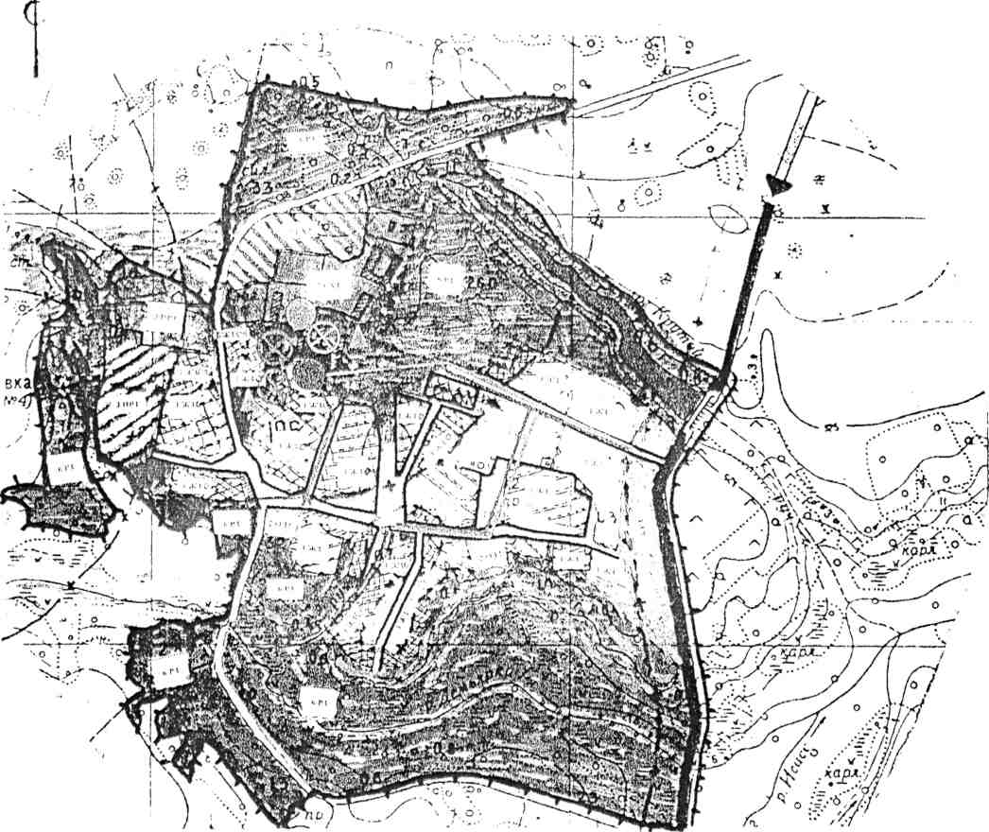

|  |  |  |  |
| --- | --- | --- | --- |
| Существующие объекты | | Планируемые объекты | |
|  | скважина |  | скважина |
|  | водопровод |  | водопровод |
|  | башня |  | башня |
|  |  |  | насосная |

Обоснование инвестиций в строительство объектов

водоснабжении в населенных пунктах

Седельниковского муниципального района

Омской области

Схема д. Михайловка Голубовского сельского поселения Седельниковского MP Омской области с объектами водоснабжении

2009 г.

Обоснование инвестиций в строительство объектов водоснабжения Седельниковского МГ Омской области, Голубовского с/п, д. **Павловка**

Утверждаю: Глава Голубовского с7п

B.C. Жигу но в

д. Павловка

ПАСПОРТ 01.09.2009г. Системы водоснабжения населенного пункта (деревни, села)

Голубовского с/п

Седельниковского муниципального района Омской области

|  |  |  |
| --- | --- | --- |
| №пп | Наименование показателя | Характеристика, (износ %) |
| 1 | 2 | 3 |
| 1. | Наличие лицензии на недропользование, № и дата выдачи | Нет |
| 2. | Количество жителей | 117 |
| 3. | Общая водопотребность ( тыс.м3/год), в том числе:  *-* питьевые *•*  - хозяйственные  - производственные | 4,83 1,79 3,04 |
| 4. | Источники водоснабжения:  - скважины: №, год бурения, глубина  - павильон над скважиной: наличие, материал из которого изготовлен  - зона санитарной охраны: наличие, размеры, конструкция | 1)Инп.№ 160000029, 1989г. (100%), 60 м . 2) Инв.№ 160000030, 1989г., 60 м  нет  нет |
| 5. | Иные источники водоснабжения:  A) Сооружения для забора подземной воды:  - Колодец, год постройки, диаметр, глубина  - скважины (других нас. пунктов) указание принадлежности Б) Сооружения для забора поверхностной воды: наименование  B) Привозная вода: откуда, количество, периодичность | нет |
| 6. | Наличие:  - водонапорной башни, объем, дата постройки  - резервуара, объем | Инв.№ 160000028, 1982(100%),  V-20 мЗ  Нет |
| 7. | Количество скважин (колодцев), подлежащих ремонту, причины выхода из строя | Нет |
| 8 | Количество скважин, подлежащих саиитарно-технической  заделке | 1 |
| 9. | Водопроводные сети:  - протяженность  - дата ввода в эксплуатацию  - материал и диаметр, из которого выполнен водопровод | Инв.№60000015 '  1940,4 м  1976 г.  Сталь - д=75 мм |
| 10. | Отклонения показателей химического состава потребляемой воды от установленных норм по заключению Роспотребнадзора. |  |
| 11. | Потребность в развитии системы водоснабжения:  - потребность в развитии водопроводной сети с указанием протяженности и число жителей на 1 км водопровода  - потребность в строительстве источников водоснабжения  - иное | Водопровод 1 км  Скважина - 1 шт гл. 60м ВБУ=15мЗ |

Обоснование инвестиций в строительство объектов водоснабжения Седельниковского MP Омской области, Голубовского с/и, д. Павловка

РАСЧЕТ ВОДОПОТРЕБЛЕНИЯ

По хозяйству д. Павловка

01.09.2009 Голубовского с/п Седельниковского муниципального района Омской области

|  |  |  |  |  |  |
| --- | --- | --- | --- | --- | --- |
| Потребители воды | Ед. изм. | Норма  расхода воды на единицу,  л/сутки | Количество  потребителей | Расход водо-потребления,  м3/сут | Годовой расход,  тыс.м |
| 1 | 2 | 3 | 4 | 5 | 6 |
| 1. Хозяйственно-питьевое водоснабжение: | 1 житель | 130 | 0 | 0 | 0,00 |
| - дома с водопроводом и |
| - канализацией без горячего водоснабжения |
| - то же с горячим водоснабжением | **-„-** | 180 | 0 | 0 | 0,00 |
| - дома с водопроводом без канализации и горячего водоснабжения | **-„-** | |_ 80 | 15 | 1,2 | 0,44 |
| - с водопользованием из водозаборных колонок | **-„-** | 30 | 102 | 3,06 | 1,12 I |
| ИТОГО: |  |  | 117 |  | 1,55 |
| 2. Животноводческий сектор: а) общественный скот: | 1 голова  **-„-** | 100 | 0 | 0 | 0,00 | |
| - коровы |
| - молодняк КРС до 2 лет | - - | 30 | 0 | 0 | 0,00 |
| - свиньи на откорме | - - | 15 | 0 | 0 | 0,00 |
| - овцы, козы | - - | 10 | 0 | 0 | 0,00 |
| - лошади рабочие | - - | 60 | 0 | 0 | 0,00 |
| - куры | - - | 1 | 0 | 0 | 0,00 |
| - утки, гуси | - - | 2 | 0 | 0 | 0,00 |
| ИТОГО: |  |  | 0 |  | 0,00 |
| б) личный скот: | - - | , 50 | 1 23 | 1,15 | 0,42 |
| - коровы |
| - молодняк КРС до 2 лет | - - | 40 | 41 | 1,64 | 0,60 |
| - свиньи на откорме | - - | 8 | 108 | 0,864 | 0,32 |
| - овцы, козы | - - | 5 | 40 | 0,2 | 0,07 |
| - лошади рабочие | - - | 60 | 1 | 0,66 | 0,24 |
| - куры | - - | 0,5 | 1 600 | 0,3 | 0,11 |
| - утки, гуси | **"**- - | 1 | 0 | 0 | 0,00 |
| ИТОГО: |  |  | 823 |  | 1,76 |
| ИТОГО 2 |  |  |  |  | 1,76 |

Обоснование инвестиций в строительство объектов водоснабжения Седельниковского MP Омской области, Голубовского с/п, д. Павловка

|  |  |  |  |  |  |
| --- | --- | --- | --- | --- | --- |
| Потребители воды | Ед. изм. | Норма  расхода  воды на  единицу,  л/сутки | Количество  потребителе й | Расход водо-потребления,  м3/сут | Годовой  расход,  тыс.м3 |
| **1** | 2 | 3 | 4 | 5 | 6 |
| **3. Производственный сектор:** | 1 маст. | 15000 | 0 | 0 | 0,00 |
| - мастерские |
| - гараж | 1 гар. | 15000 | 0 | 0 | 0,00 |
| Мойка машин в гараже с водо­проводом: | 1 маш. | 500 | 0 | 0 | 0,00 |
| - машина грузовая |
| - машина легковая | 1 маш. | 300 | 0 | 0 | 0,00 |
| При отсутствии водопровода | 1 маш. | 60 | 0 | 0 | 0,00 |
| -котельная*:  а) промывка фильтров | 1 пром. | потехпасп. | 0 | 0,00 | 0,00 |
| б) работающий персонал | 1 раб. | 15 | 0 | 0 | 0,00 |
| ИТОГО: |  |  |  |  | 0,00 1 |
| **4. Административные здания** | 1 раб. | 15 | 0 | 0 | 0,00 |
| **5. Культурно-бытовой сектор:** | 1учащ. | 10 | 0 | 0 | 0,00 |
| - школа общеобразовательная |
| - школа-интернат, дет/сад | 1 место | 70 | 0 | 0 | 0,00 |
| - больница-стационар | 1 койка | 200 | 0 | 0 | 0,00 |
| 1 - поликлиника | 1 посещ. | 17 | 1 | 0,017 | 0,01 |
| - клуб | 1 место | 8,6 | 50 | 0,43 | 0,16 |
| - столовая | 1 блюдо | 16 | 0 | 0 | 0,00 |
| - магазин продовольственный | 1прод. | 250 | 1 | 0,25 | 0,09 |
| - баня | 1 посет. | 180 | 0 | 0 | 0,00 |
| - пионерский лагерь | 1 место | 130 | 0 | 0 | 0,00 |
| **6. Полив зеленых насаждений:** |  | 60 | 117 | 7,02 | **0,63** |
| ИТОГО 4-6 |  |  |  |  | **0,89** |
| ИТОГО 1-6 |  |  |  |  | 4,20 |
| Неучтенные расходы 10-15% |  |  |  |  | **0,63** |
| ВСЕГО | | |  |  |  | **4,83** |

* - а) промывка фильтров по техпаспорту котельной

б) подпитка 25% в 1 час от объекта воды тепловой сети; П=(0,25х24/100хУ; где П - подпитка, мЗ/сут, V - объем в сетях, мЗ.

В том числе: из водопровода:

из скважин: 4, 83 тыс. мЗ/год

из озера:

Составил:

Руководитель: __________________В.С. Жигунов

Таблица 1

Расчет водоотведения

д. Павловка

1.01.2013 Седельниковский район Омской области

|  |  |  |  |  |  |
| --- | --- | --- | --- | --- | --- |
| Потребители воды | Ед. изм. | Норма расхода воды на единицу,  л/сутки | Количество потребителей | Расход  водопотребления, | Годовой расход, тыс.м31 |
| 1 | 2 | 3 | 4 | 5 | 6 |
| 1. Хозяйственно-питьевое водоснабжение: - дома с водопроводом и канализацией без горячего водоснабжения | 1 житель | 95,00 | 0,00 | 0,00 | 0,00 |
| - то же с горячим водоснаб-жением | **-,,-** | 150,00 | 0,00 | 0,00 | 0,00 |
| - дома с водопроводом без  канализации и горячего 1 водо-с 11 абжеи ия | **"** | 55,00 | 15,00 | ***ь*** 0,83 | 0,30 |
| - с водопользованием из водозаборных колонок | **-,,-** | 25,00 | 102,00 | 2,55 | 0,93 |
| **ИТОГО:** |  |  | **117,00** |  | **1,23** |
| **2. Животноводческий [сектор:** а) общественный скот: - коровы | 1 голова | 55 | 0 | 0,00 | 0,00 |
| - молодняк КРС до 2 лет | -„- | 14 | 0 | 0,00 | 0,00 |
| - свиньи на откорме | -„- | 10 | 0 | 0,00 | 0,00 |
| -овцы, козы | **-„-** | 5 | 0 | 0,00 | 0,00 |
| - лошади рабочие | -„- | 45 | 0 | 0,00 | 0,00 |
| - куры | -„- | 0,08 | 0 | 0,00 | 0,00 |
| - утки, гуси | **-,.-** | 0,16 | 0 | 0,00 | 0,00 |
| **ИТОГО:** |  |  | **0** |  | **0,00** |
| |б) личный скот: - коровы | **-„-** | 30 | 23 | 0,69 | 0,25 |
| - молодняк КРС до 2 лет | **-„-** | 14 | 41 | 0,57 | 0,21 |
| - свиньи на откорме | -„- | 5 | 108 | 0,54 | 0,20 |
| - овны, козы | -„- | 3 | 40 | 0,12 | 0,04 |
| - лошади рабочие | -„- | 45 | 11 | 0,50 | 0,18 |
| - куры | **-,,-** | 0,04 | 600 | 0,02 | 0,01 |
| - утки, гуси | **-„-** | 0,08 | 0 | 0,00 | 0,00 |
| ИНОГО: |  |  | **823** |  | 0,89 |
| 3. Производственный  сектор -мастерские | 1 мает. | 15000 | 0 | 0,00 | 0,00 |
| - гараж* | 1 гар. | 15000 | 0 | 0,00 | 0,00 |
| Мойка машин в гараже: | 1 маш. | 500 | 0 | 0,00 | 0,00 |
| - с водопроводом: |  |  |  |  |  |
| - машина грузовая* |  |  |  |  |  |
| - машина легковая* | 1 маш. | 300 | 0 | 0,00 | 0,00 |
| При отсутствии водопровода* | 1 маш. | 60 | 0 | 0,00 | 0,00 |
| Котельная: | 1 пром. | по тех п ас п. |  |  |  |
| а) Промывка фильтров** |  |  | 0 | 0,00 | 0,30 |
| б) работающий персонал | 1 раб. | 15 | 0 | 0,00 | 0,00 |
| ИНОГО: |  |  |  |  | **0,00** |
| 4. Административные  здания | 1 **раб.** | 15 | 0 | 0,00 | **0,00** |
| 5. Культурно-бытовой  сектор: - школа  общеобразовательная | 1учащ. | 10 | 0 | 0,00 | 0,00 |
| Школа - интернат, дет/сад | 1 место | 70 | 0 | 0,00 | 0,00 |
| больница-стационар | 1 койка | 200 | 0 | 0,00 | 0,00 |

|  |  |  |  |  |  |
| --- | --- | --- | --- | --- | --- |
| - поликлиника | 1 посещ. | 13,00 | 0 | 0,00 | 0,00 |
| |-клуб | 1 место | 8,6 | 20 | 0,17 | 0,06 |
| - столовая | 1 блюдо | 13,00 | 0 | 0,00 | 0,00 |
| - магазин продовольственный | 1 прод. | 250 | 7 | 1,75 | 0,64 |
| - баня | 1 посет. | 180 | 0 | 0,00 | 0,00 |
| - пионерский лагерь | 1 место | 120,00 | 0 | 0,00 | 0,00 |
| ИТОГО: |  |  |  |  | 0,70 |
| ВСЕГО |  |  |  |  | 2,82 |
| И т.ч.: в канализацию |  |  |  |  | 0,00 |
| В выгреба |  |  |  |  |  |
| на рельеф местности |  |  |  |  | 2,82 |

Составил:

Руководитель: В.С. Жигунов

Обоснование инвестиций в строительство объектов водоснабжения Седельниковского MP Омской области, Голубовского с/п, д. Павловка

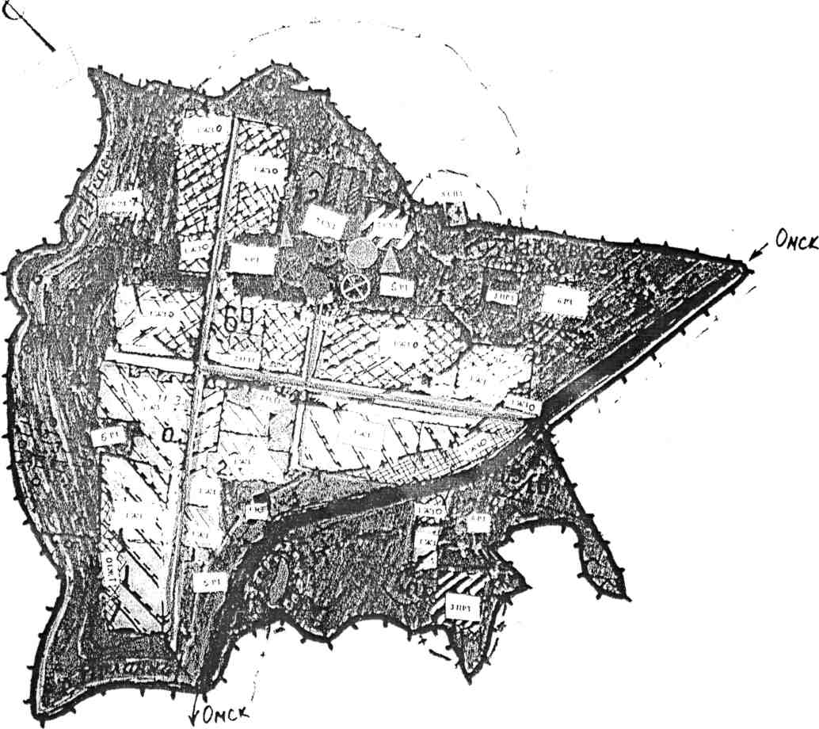

|  |  |  |  |
| --- | --- | --- | --- |
| Существующие объекты | | Планируемые объекты | |
|  | скважина |  | скважина |
|  | водопровод |  | водопровод |
|  | башня |  | башня |
|  |  |  | насосная |

Обоснование инвестиции в строительство объектов

водоснабжения в населенных пунктах

Седельниковского муниципального района

Омской области

Схема д. Павловка Голубовского сельского поселения Седельниковского MP Омской области с объектами водоснабжения

2009 г.

Обоснование инвестиций п строительство .объектов водоснабжения Седельниковского MP Омской области, Голубовского с/п, д.Хмелёвка

Утверждаю:

Глава Голубовского с/п

_____________

B.С. Жигунов

д. Хмелевка

ПАСПОРТ

01.09.2009г.

Системы водоснабжения населенного пункта ( деревни, села)

Голубовского с/п Седельниковского муниципального района Омской области

|  |  |  |  |
| --- | --- | --- | --- |
|  | №пп | Наименование показателя | Характеристика, (износ %) |
|  | 1 | 2 | 3 |
|  | 1. | Наличие лицензии на недропользование, № и дата выдачи | Нет | |
|  | 2. | Количество жителей | 106 | |
|  | 3. | Общая водопотребность ( тыс.мЗ/год), в том числе: | 4,51 j |
|  |  | - питьевые | 1,33 |
|  |  | - хозяйственные | 3,17 |
|  |  | - производственные | - |
|  | 4. | Источники водоснабжения: |  |
|  |  | - скважины: №, год бурения, глубина | 1)Инв.№ 160000026, 1988г. (100%), 55 м 2) Инв.№ 160000031, 1989г., 60 м |
|  |  | - павильон над скважиной: наличие, материал из которого | нет |
|  |  | изготовлен |  |
|  |  | -зона санитарной охраны: наличие, размеры, конструкция | нет |
|  | 5. | Иные источники водоснабжения: |  |
|  |  | A) Сооружения для забора подземной воды:  - Колодец, год постройки, диаметр, глубина  - скважины ( других нас. пунктов) указание принадлежности Б) Сооружения для забора поверхностной воды: наименование  B) Привозная вода: откуда, количество, периодичность | нет |
|  | 6. | Наличие: |  |
|  |  | - водонапорной башни, объем, дата постройки | Инв. № 160000027, 1984(100%), V-20 мЗ |
|  |  | - резервуара, объем | Нет |
|  | 7. | Количество скважин (колодцев), подлежащих ремонту, причины выхода из строя | Нет |
|  | 8. | Количество скважин, подлежащих санитарно-технической  заделке | 1 |
|  | 9. | Водопроводные сети: | Инв.№60000017 |
|  |  | - протяженность | 1988,1 м |
|  |  | - дата ввода в эксплуатацию | 1990 г. |
|  |  | - материал и диаметр, из которого выполнен водопровод | П/э - д~50мм |
|  | 10. | Отклонения показателей химического состава потребляемой воды от установленных норм по заключению Роспотребнадзора. |  |
|  | II. | Потребность в развитии системы водоснабжения:  - потребность в развитии водопроводной сети с указанием  протяженности и число жителей на 1 км водопровода |  |
|  |  | - потребность в строительстве источников водоснабжения | Скважина - 1 шт гл. 60м |
|  |  | - иное | ВБУ=15мЗ |

Обоснование инвестиций в Строительство объектов водоснабжения Седельниковского MP Омской области, Голубовского с/п, **д. Хмелевка**

По хозяйству 01.09.2009

РАСЧЕТ ВОДОПОТРЕБЛЕНИЯ  
*д. Хмелевка Голубовского с/п*

Седельниковского муниципального района Омской области

|  |  |  |  |  |  |
| --- | --- | --- | --- | --- | --- |
| Потребители воды | Ед. изм. | Норма  расхода  воды на  единицу,  л/сутки | Количество потребителей | Расход водо-потребления,  м3/сут | Годовой расход,  тыс.м3 |
| **I** | **2** | **3** | **4** | **5** | **6** |
| 1. Хозяйственно-питьевое  водоснабжение: | 1 житель | 130 | 0 | 0 | 0,00 |
| - дома с водопроводом и |
| канализацией без горячего водоснабжения |
| - то же с горячим водоснабжением | -„- | 180 | 0 | 0 | 0,00 |
| - дома с водопроводом без канализации и горячего водоснабжения | -„- | 80 | 0 | 0 | 0,00 |
| - с водопользованием из водозаборных колонок | -„- | 30 | 106 | 3,18 | 1,16 |
| ИТОГО: |  |  | 106 |  | 1,16 |
| 2. Животноводческий сектор: а) общественный скот: | 1 голова | 100 | 0 | 0 | 0,00 |
| - коровы |
| - молодняк КРС до 2 лет | -„- | 30 | 0 | 0 | 0,00 |
| - свиньи на откорме | -„- | 15 | 0 | 0 | 0,00 |
| - овцы, козы | -„- | 10 | 0 | 0 | 0,00 |
| - лошади рабочие | -„- | 60 | 0 | 0 | 0,00 |
| - куры | -„- | 1 | 0 | 0 | 0,00 |
| - утки, гуси | -„- | 2 | 0 | 0 | 0,00 |
| ИТОГО: |  |  | 0 |  | 0,00 |
| б) личный скот: |  | 50 | 47 | 1 2,35 | 0,86 |
| - коровы |
| - молодняк КРС до 2 лет | -„- | 40 | 33 | 1,32 | 0,48 |
| - свиньи на откорме | -„- | 8 | 18 | 0,144 | 0,05 |
| - овцы, козы | -„- | 5 | 92 | 0,46 | 0,17 |
| - лошади рабочие | -„- | 60 | 12 | 0,72 | 0,26 |
| - куры | -„- | 0,5 | 712 | 0,356 | 0,13 |
| - утки, гуси | -„- | 1 | 43 | 0,043 | 0,02 |
| ИТОГО: |  |  | 957 |  | 1,97 |
| ИТОГО 2 |  |  |  |  | 1,97 |

Обоснование инвестиций в строительство объектов водоснабжения Седельниковского MP Омской области, Голубовского с/п, д. Хмелевка

|  |  |  |  |  |  |
| --- | --- | --- | --- | --- | --- |
| Потребители поды | Ед. изм. | Норма  расхода воды на единицу,  л/сутки | Количество потребителей | Расход водо-потребления,  м 3/сут | Годовой  расход,  тыс.м3 |
| 1 | 2 | 3 | 4 | 5 | 6 |
| 3. Производственный сектор: | 1 мает. | 15000 | 0 | 0 | 0,00 |
| - мастерские |
| - гараж | 1 rap. | 15000 | 0 | 0 | 0,00 |
| Мойка машин в гараже с водо­проводом: | 1 маш. | 500 | 0 | 0 | 0,00 |
| - машина грузовая |
| - машина легковая | 1 маш. | 300 | 0 | 0 | 0,00 |
| При отсутствии водопровода | 1 маш. | 60 | 0 | 0 | 0,00 |
| -котельная*:  а) промывка фильтров | 1 пром. | по техпасп. | 0 | 0,00 | 0,00 |
| б) работающий персонал | 1раб. | 15 | 0 | 0 | 0,00 |
| ИТОГО: |  |  |  |  | 0,00 |
| 4. **Административные здания** | 1раб. | 15 | 0 | 0 | 0,00 |
| 5. Культурно-бытовой сектор: | 1 у чащ. | 10 | 0 | 0 | 0,00 |
| - школа общеобразовательная |
| - школа-интернат, дет/сад | 1 место | 70 | 0 | 0 | 0,00 |
| - больница-стационар | 1 койка | 200 | 0 | 0 | 0,00 |
| - поликлиника | 1 посещ. | 17 | 0 | 0 | 0,00 |
| - клуб | 1 место | 8,6 | 40 | 0,344 | 0,13 |
| - столовая | 1 блюдо | 16 | 0 | 0 | 0,00 |
| - магазин продовольственный | 1прод. | 250 | 1 | 0,25 | 0,09 |
| - баня | 1 поест. | 180 | 0 | 0 | 0,00 |
| - пионерский лагерь | 1 место | 130 | 0 | 0 | 0,00 |
| **6. Полив зеленых насаждений:** |  | 60 | 106 | 6,36 | 0,57 |
| ИТОГО 4-6 |  |  |  |  | 0,79 |
| ИТОГО 1-6 |  |  |  |  | 3,92 |
| Неучтенные расходы 10-15 % |  |  |  |  | 0,59 |
| ВСЕГО |  |  |  |  | **4,51** |

* - а) промывка фильтров по техпаспорту котельной б) подпитка 25% и I час от объекта воды тепловой сети;

П=(0,25x24/l00xV; где П - подпитка, мЗ/сут, V - объем в сетях, мЗ.

В том числе: из водопровода:

из скважин: 4,51 тыс.мЗ/год

из озера:

Составил: _____________________

Руководитель: ____________________В.С. Жигунов

Таблица 1

Расчет водоотведения

д. Хмелевка

1.01.2013 Седельниковский район Омской области

|  |  |  |  |  |  |
| --- | --- | --- | --- | --- | --- |
| Потребители воды | Ед. изм. | Норма расхода воды на единицу,  л/сутки | Количество потребителей | Расход  водо-потреблен  ия, | Годовой расход, тыс.м 1 |
| 1 | 2 | 3 | 4 | 5 | 6 |
| 1. Хозяиственно-питьевое водоснабжение: - дома с водопроводом и канализацией без горячего водоснабжения | 1 житель | 95.00 | 0,00 | 0,00 | 0,00 |
| - то же с горячим водоснаб-жением | -„- | 150.00 | 0,00 | 0,00 | 0,00 |
| дома с водопроводом без канализации и горячего нлбжения | **"** | 55.00 | 0,00 | 0,00 | 0,00 |
| - с водопользованием из водозаборных колонок | -„- | 25,00 | 106,00 | 2,65 | 0,96 |
| ИТОГО: |  |  | **106,00** |  | **0,96** |
| 2. Животноводческий  сектор а) общественный  скот - коровы | 1 голова | 55 | 0 | 0,00 | 0,00 |
| -молодняк К PC до 2 лет | -„- | 14 | 0 | 0,00 | 0,00 |
| Свиньи на откорме корме | -„- | 10 | 0 | 0,00 | 0,00 |
| -Овцы, козы | -„- | 5 | 0 | 0,00 | 0,00 |
| -лошади рабочие | -„- | 45 | 0 | 0,00 | 0,00 |
| - куры | **-.,-** | 0,08 | 0 | 0,00 | 0,00 |
| -утки, гуси | **-„-** | 0,16 | 0 | 0,00 | 0,00 |
| ИТОГО: |  |  | **0** |  | **0,00** |
| б) личный скот: - коровы | -„- | 30 | 47 | 1,41 | 0,51 |
| К PC до 2 лет | **-.,-** | 14 | 33 | 0,46 | 0,17 |
| -свиньи на корме | **-„-** | 5 | 18 | 0,09 | 0,03 |
| -овцы, козы | -„- | 3 | 92 | 0,28 | 0,10 |
| -лошади рабочие | -„- | 45 | 12 | 0,54 | 0,20 |
| -куры | -„- | 0.04 | 712 | 0,03 | 0,01 |
| -утки, гуси | -„- | 0,08 | 43 | 0,00 | 0,00 |
| ИТОГО: |  |  | **957** |  | **1,02** |
| 3. Производственный сектор:  - мастерские | 1 мает. | 15000 | 0 | 0,00 | 0,00 |
| -гараж* | 1 гар. | 15000 | 0 | 0,00 | 0,00 |
| - мойка в гараже: | 1 маш. | 500 | 0 | 0,00 | 0,00 |
| -с водопроводом: |
| - машина грузовая* |
| - машина легковая* | 1 маш. | 300 | 0 | 0,00 | 0,00 |
| - при отсутствии водопровода* | 1 маш. | 60 | 0 | 0,00 | 0,00 |
| -Котельная | 1 пром. | по техпасп. |  |  |  |
| - а)Промывка фильтров** | 0 | 0,00 | 0,30 |
| - б) работающий персонал | 1 раб. | 15 | 0 | 0,00 | 0,00 |
| ИТОГО: |  |  |  |  | **0,00** |
| 4. Административные здания | 1 раб. | 15 | 0 | 0,00 | **0,00** |
| 5. Культурно-бытовой сектор: школа общеобразовательная | 1учащ. | 10 | 0 | 0,00 | 0,00 |
| Школа-интернат. Дет/сад | 1 место | 70 | 0 | 0,00 | 0,00 |
| - больница стационар | 1 койка | 200 | 0 | 0,00 | 0,00 |

|  |  |  |  |  |  |  |
| --- | --- | --- | --- | --- | --- | --- |
|  | - поликлиника | 1 посещ. | 13.00 | 0 | 0,00 | 0,00 |
|  | -клуб | 1 место | 8,6 | 40 | 0,34 | 0,13 |
|  | -пионерский лагерь | 1 блюдо | 13,00 | 0 | 0,00 | 0,00 |
|  | -магазин продовольственный | 1 прод. | 250 | 1 | 0,25 | 0,09 |
|  | -баня | 1 посет. | 180 | 0 | 0,00 | 0,00 |
|  | - пионерский лагерь | 1 место | 120.00 | 0 | 0,00 | 0,00 |
|  | ИТОГО: |  |  |  |  | 0,22 |
|  | ИТОГО: |  |  |  |  | 2,20 |
|  | В.т.ч.:в канализацию |  |  |  |  | 0,00 |
|  | В выгреба: |  |  |  |  |  |
|  | на рельеф местности |  |  |  |  | 2,20 |

Составил:

Руководитель:

|  |  |  |  |
| --- | --- | --- | --- |
| Существующие объекты | | Планируемые объекты | |
|  | скважина |  | скважина |
|  | водопровод |  | водопровод |
|  | башня |  | башня |

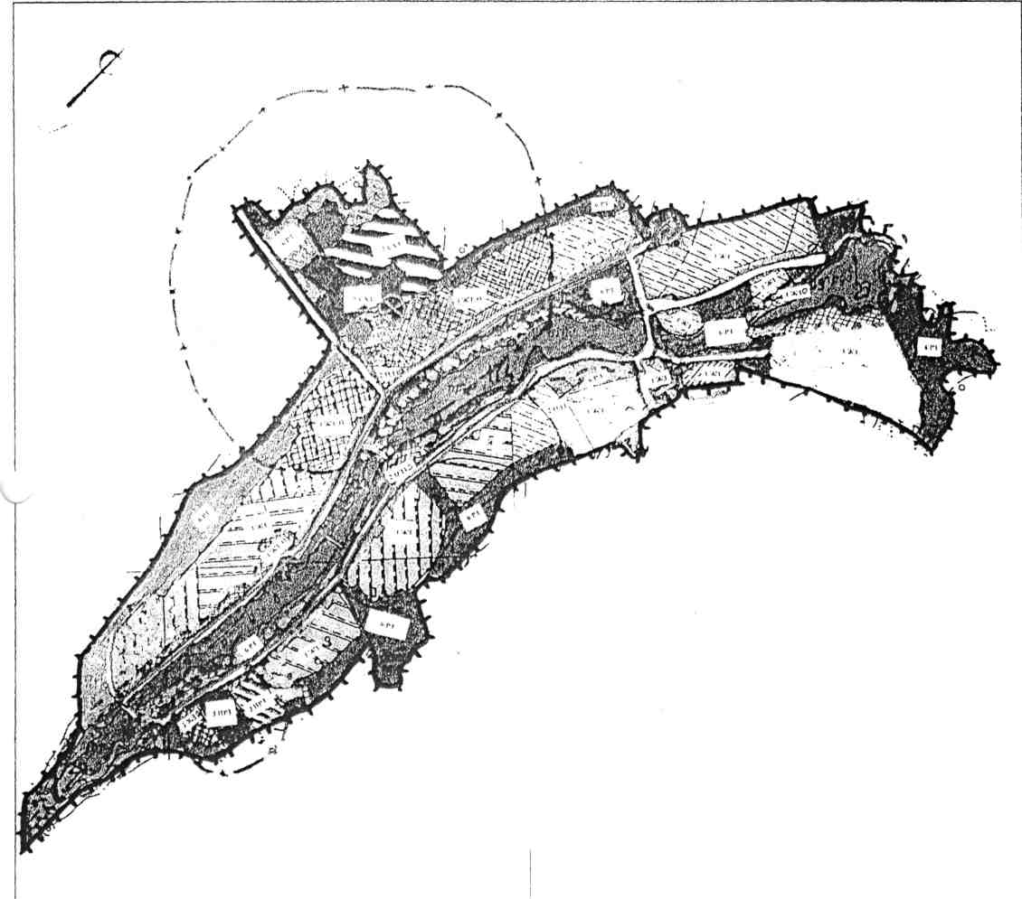

Схема д.Хмелевка Голубовского сельского поселения

Седельниковского IMP Омской области с объектами водоснабжения

2009 г.

Обоснование инвестиций в строительство объектов

водоснабжения Седельниковского MP Омской области,

Голубовского с/л, д. Хмелевка